МБОУ «Приреченская СОШ»
Предмет: Английский язык
Класс: 3
Фамилия, имя:___________________________

Итоговая контрольная работа
Вариант 1
- Напиши, что нравится кушать этим животным:
What do birds like?
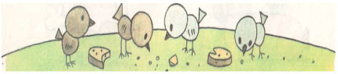
Образец: Birds like bread.
What do cats like?
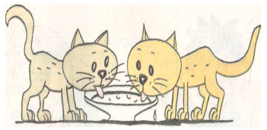
_______________________________________________________________________
What do dogs like?
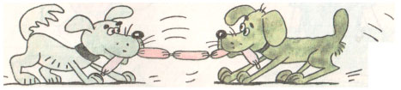
________________________________________________________________________

2. Заполни таблицу: сопоставь картинку, слово и транскрипцию:
1) Pig, 2) cat, 3) fox, 4) cake, 5) butter, 6) tiger, 7) nose, 8) dog, 9)tree, 10) pupil.
a) [pju:pl], b) [bΛtə], c) [pig], d) [keik], e) [kæt], f) [foks], g) [tri:], h) [taigə], i)[dog], j) [nouz].
№ | Слово по-английски | Произношение | Номер картинки
1
2
3
4
5
6
7
8
9
10

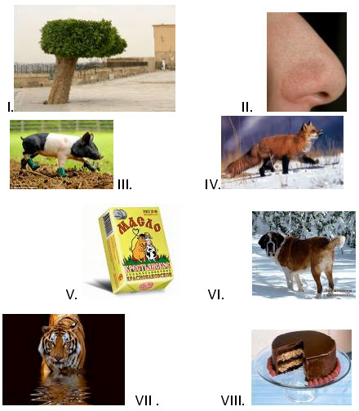
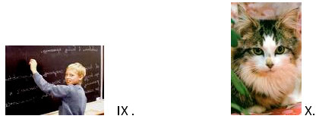
3. Вставь many или much:
a. Peter can eat ______ apples.
b. I would like to eat ______ jam.
4. Выбери и обведи нужное слово:
1. Tim __ slim and sad.
a) am b) is c) are
2. They__ good friends.
a) am b) is c) are
3. Kanga’s ears
a) ухо Кенги b) глаза Кенги c) уши Кенги
4. brothers’ posters
a) плакаты брата b) плакаты братьев c) плакат братьев
5. Закончи рассказ медвежонка Билли о себе. Используй слова:
friends, nine, school, honey, write
I am Billy. I am _____. I go to the Green _______. I can read and ______. I like to have _____ for breakfast. I have got many ________.

МБОУ «Приреченская СОШ»
Предмет: Английский язык
Класс: 3
Фамилия, имя:___________________________

Итоговая контрольная работа
Вариант 2
- Напиши, что нравится кушать этим животным:
What do birds like?
Образец: Birds like bread.
What do hares like?
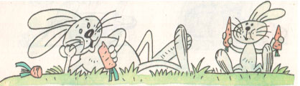
__________________________________________________________________________

What do monkeys like?
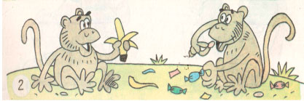
____________________________________________________________________________

2.Заполни таблицу: сопоставь картинку, слово и транскрипцию:
1)bed, 2)candle, 3) armchair, 4)autumn, 5) letter, 6)stamp, 7)door, 8)envelope, 9)kitchen, 10)window.
a) [do:], b) [ 'kit∫in], c) [bed], d)[o:təm], e) [kændl], f) ['windou], g) ['enviloup],
h) [ 'letə], i) [stæmp], j) [ 'a:mt∫eə].

№ | Слово по-английски | Произношение | Номер картинки
1
2
3
4
5
6
7
8
9
10

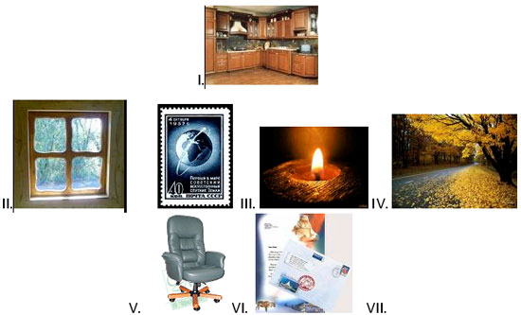
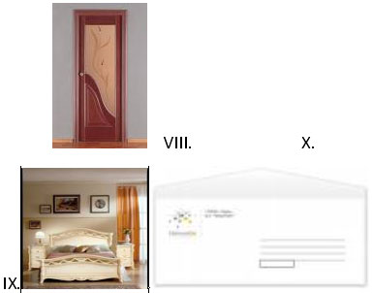
3. Вставь many или much:
a. Miss Chatter has got ______ books.
b. You can see ______ cheese in the shop.
4. Выбери и обведи нужное слово:
1. Jane __ a pupil.
a) am b) is c) are
2. ___ you strong?
a) am b) is c) are
3. sisters’ eyes
a) глаза сестры b) глаза сестер c)глаз сестры
4. Hobbit’s postcard
a) открытка Хоббита b) открытки Хоббита c) плакат Хоббита
5. Закончи рассказ крошки Ру о себе. Используй слова:
friends, ten, school, milk, read
I am Roo. I am _____. I go to the Green _______. I can write and ______. I like to have _____ for breakfast. I have got many ________.

